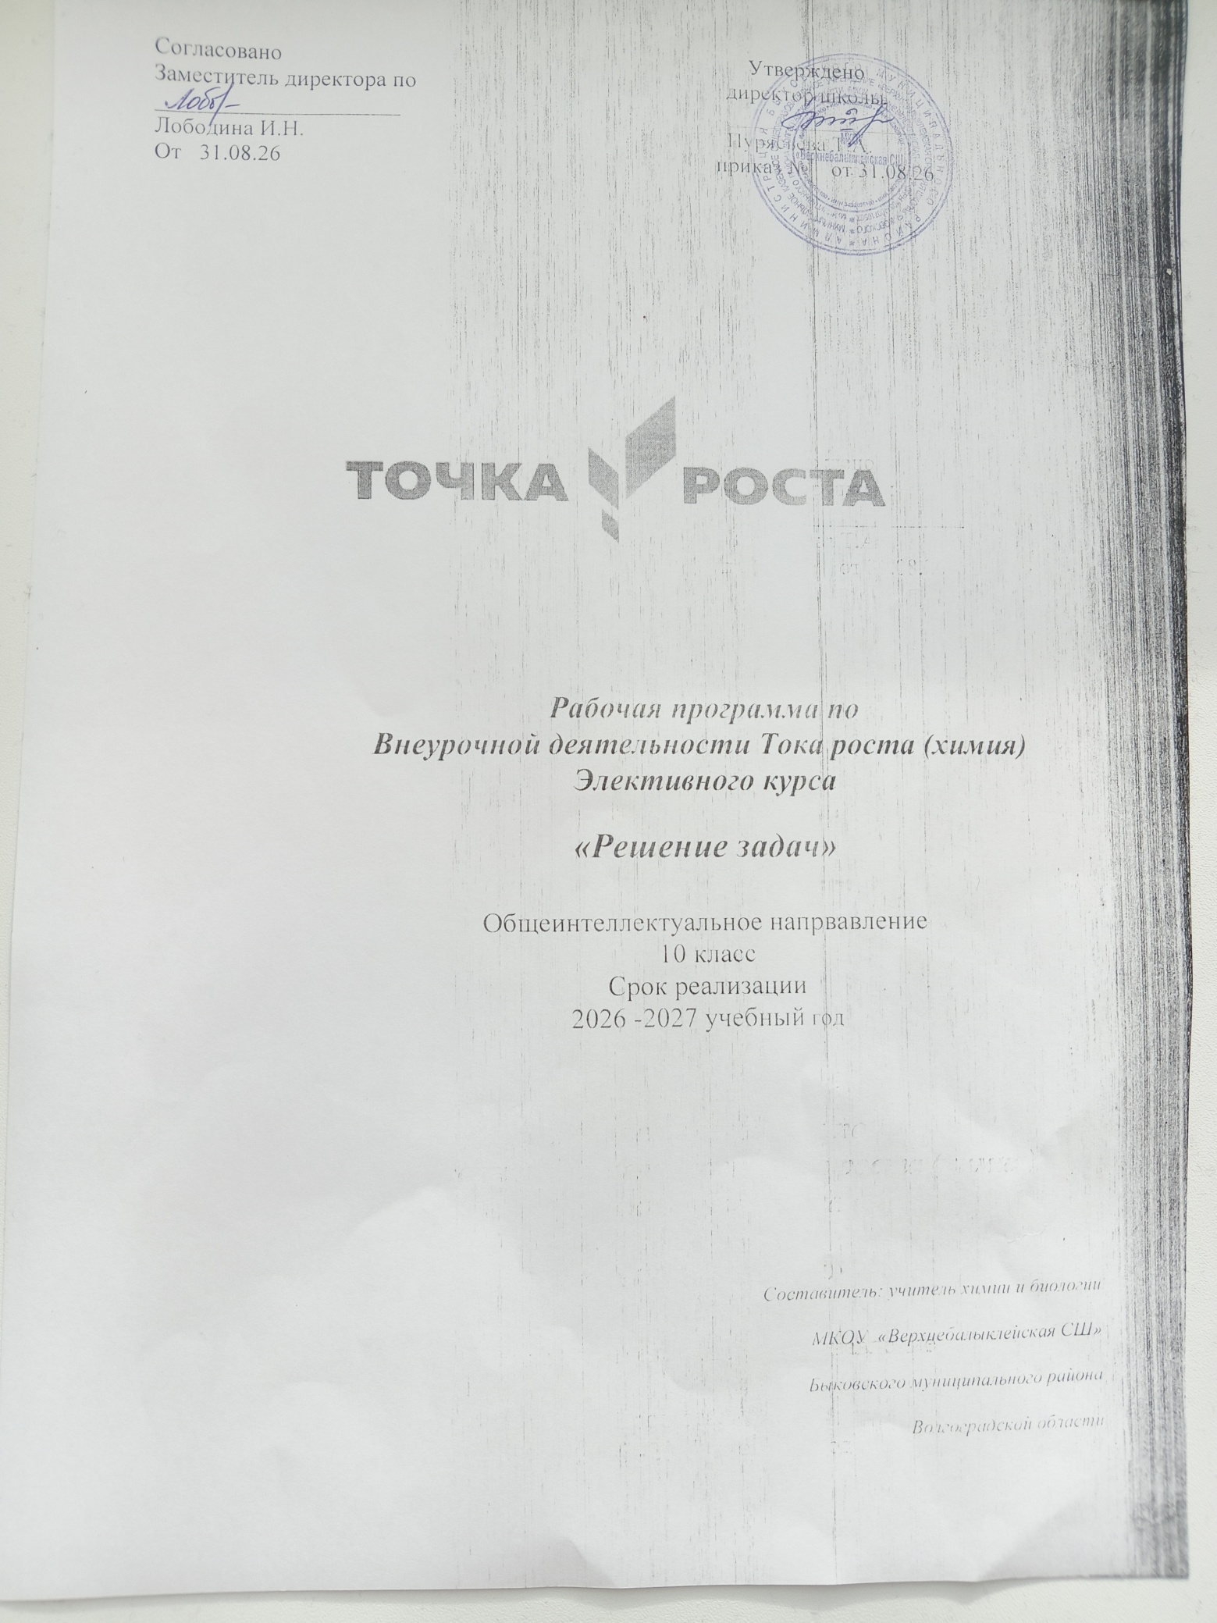
1. Пояснительная записка
Элективный курс «Решение задач по органической химии» составлен в полном соответствии с федеральным компонентом государственного образовательного стандарта по программе И.И. Новошинской, Н.С. Новошинского (2008 год), предназначен для учащихся 10 класса, рассчитан на 34 часа.
Данный элективный курс направлен на расширение и углубление знаний учащихся по органической химии, формированию умений выполнять различные задания: решать задачи, цепочки превращений органических и неорганических веществ, составлять окислительно-восстановительные реакции, электронный баланс с участием органических веществ.
В программе реализуются межпредметные связи с биологией, математикой,физикой, географией и экологией, что позволяет учащимся осуществить интегративный синтез знаний в целостную картину мира.
Теоретические знания и практические умения, полученныеобучающимися в результате изучения данного элективного курса, обеспечат повышение интереса к научной, исследовательской работе по химии, подготовку к сдачи ЕГЭ по химии.

1.1.Цель и задачи курса

Цель курса: формирование и развитие у обучающихся умений и навыков по решению качественных и количественных задач по органической химии, развитие познавательной и творческой активности, синтетического и аналитического мышления.

Задачи курса:
- развить умения и навыки системного осмысления знаний по органической химии и их применению при решении качественных и количественных задач;
- обеспечить освоение обучающимися алгоритмов решения типовых качественных и количественных задач;
- сформировать умения самостоятельно подбирать способы решения комбинированных задач в соответствии с имеющимися данными;
- научить использовать математические умения и навыки при решении химических задач;
- научить использовать химические знания для решения математических задач на растворы, смеси;
- развить у обучающихся умения проводить синтез, анализ, формулировать выводы, заключения;
- создать учащимся условия в подготовке к сдаче ЕГЭ по химии.

1.2. Отличительные особенности программы
Теоретической базой элективного курса служит курс органической и неорганической химии основной школы. Углубляя и совершенствуя знания, полученные обучающимися на уроках, происходит развитие умений и навыки по решению качественных и количественных задач, упражнений (разного уровня сложности). Основной формой организации образовательного процесса в рамках элективного курса является семинар, в рамках которогоучащиеся знакомятся с теоретическим материалом, решают задачи, выполняют упражнения различного уровня сложности.
Для повышения мотивации учащихся к углубленному, детальному рассмотрению теоретического материала, предусмотрены лабораторные и практические работы по составлению и практическому осуществлению схем превращений, отражающих генетическую связь между классами неорганических и органических веществ и составлению качественных и количественных задач, с указанием способов их решения.
В программе элективного курса особое внимание обращается на вопросы, которые недостаточно полно рассматриваются в рамках курсе химии основной и средней школы, но входят в тесты ЕГЭ и в программы вступительных экзаменов в вузы естественного профиля. Большинство задач и упражнений берется из КИМов ЕГЭ по химии предыдущих лет, что позволяет осуществлять подготовку учащихся к сдаче ЕГЭ по химии. Для оценивания уровня достижений учащихся предусмотрено проведение контрольных работ, зачетов.
Формы организации деятельности учащихся: групповые, индивидуальные.

1.3 Требования к знаниям и умениям.
В результате изучения элективного курса ученик должен
Знать/понимать
- важнейшие химические понятия:вещество, химический элемент, атом, молекула, химическая связь,атомная, молекулярная масса, моль, молярная масса, молярный объем, углеродный скелет, функциональная группа, гомология, структурная и пространственная изомерия;
- основные законы химии:закон сохранения массы веществ, закон постоянства состава, закон Авогадро.
- Классификацию и номенклатуру органических веществ (систематическая, тривеальная).
Уметь:
- называть: изученные вещества по «тривиальной» и систематической номенклатуре;
- определять: валентность и степень окисления химических элементов, окислитель и восстановитель, изомеры и гомологи, принадлежность веществ к различным классам органических соединений;
- проводитьрасчеты по химическим формулам и уравнениям реакций;
- осуществлятьсамостоятельный поиск химической информации с использованием различных источников (справочных, научных и научно-популярных изданий, компьютерных баз данных, ресурсов Интернета).
1.4. Формы и методы, технологии обучения.
- методы групповой и индивидуальной работы;
- проблемно-диалогическое обучение;
- технологии проблемного обучения,модерации, витагенные, коучинговые технологии, развития критического мышления.

1.5. Способы и формы оценки знаний учащихся.

Для оценивания уровня достижений учащихся предусмотрено проведение контрольных работ, зачетов.

2. Содержание учебного материала

Содержание рабочей программы включает девять тем:

Тема 1. Изомерия и номенклатура органических веществ (3 часа)
Виды изомерии: структурная (углеродного скелета, межклассовая, положения функциональной группы) и пространственная (стереоизомерия). Номенклатура: тривиальная, систематическая. Написание структурных формул изомеров и гомологов.
Демонстрации
Атомно-стрежневые модели.
Таблица с номенклатурами органических веществ.
Лабораторные опыты
Изготовление моделей органических соединений.
Тема 2. Качественные реакции в органической химии (3 ч)
Качественные реакции на углеводороды и их функциональные производные. Свойства органических веществ, определяемые кратными связями и функциональными группами.
Демонстрации
Качественные реакции на кратные связи в органических веществах. Качественные реакции на определение функциональных групп органических веществ.
Тема 3. Задачи на вывод химических формул (5 ч.)
Алгоритм решения задач на вывод химических формул органических соединений различных классов.Алгоритмы расчетов по химическим формулам: нахождение массовой доли элемента в веществе. Расчёты на выведение формулы вещества по абсолютной и относительной плотности паров газообразных веществ, по продуктам сгорания органических веществ.
Тема 4. Задачи на смеси органических веществ (2 ч.)
Основные законы химии и химические формулы, применяемые при решении задач.Решение задач на смеси органических веществ (газообразных, жидких, твердых).
Тема 5. Вычисления по уравнениям химических реакций с участием органических веществ (10 ч)
Расчёт количества вещества, массы, объема продукта реакции или исходного вещества по имеющимся данным; решение задач на примеси, на избыток-недостаток, на выход продукта.
Тема 6. Определение количественных отношений газов (2 ч)
Основные газовые законы. Решение задач с использованием относительной плотности газов.
Тема 7. Генетическая связь между классами органических веществ(5ч) Составление и решение цепочек превращений, отражающих генетическую связь между классами органических.
Тема 9. Химия и жизнь (задачи из повседневной жизни) (4 ч)
Задачи с производственным, сельскохозяйственным, экологическим содержанием.

№ п/п | Тема урока | Кол-во  часов | Дата | Промежуточный  и итоговый контроль
Тема 1. Изомерия и номенклатура органических веществ (3 ч.)

1. | Номенклатура органических веществ. Правила номенклатуры. | 1 ч |  | Индивидуальный и фронтальный опрос
2. | Виды изомерии: структурная и пространственная. | 1 ч |  | Индивидуальный и фронтальный опрос
3. | Составление структурных формул изомеров органических веществ, номенклатура. | 1 ч. |  | Самостоятельная работа
4. | Качественные реакции науглеводороды. | 1 ч. |  | Индивидуальный и фронтальный опрос
5. | Качественные реакции на функциональные производные углеводородов. | 1 ч. |  | Индивидуальный и фронтальный опрос
6. | Решение задач на определение веществ по качественным реакциям | 1 ч. |  | Решение задач
Тема 3. Задачи на вывод химических формул (5 ч.)

7. | Алгоритм решения задач на вывод химических формул органических веществ | 1 ч. |  | Решение задач
8. | Решение задач на вывод химических формул органических веществ | 1 ч. |  | Решение задач
9. | Расчёты на выведение формулы вещества по абсолютной и относительной плотности паров, по продуктам его сгорания. | 1 ч. |  | Решение задач
10. | Решение задач на нахождение массовой доли элемента в веществе | 1 ч. |  | Решение задач
11. | Решение задач на определение химического элемента на основании его массовой доли в веществе | 1 ч. |  | Решение задач
Тема 4. Задачи на смеси органических веществ (2 ч)

12. | Основные законы химии и химические формулы, применяемые при решении задач. | 1 ч |  | Индивидуальный и фронтальный опрос
13. | Решение задач на смеси органических веществ. | 1 ч. |  | Решение задач
Тема 5. Вычисления по уравнениям химических реакций с участием органических веществ (10 ч)
14. | Расчет количества вещества, массы, объема продукта реакции, если исходное вещество дано с примесями. | 1 ч |  | Решение задач
15 | Задачи на «избыток – недостаток» с участием углеводородов | 1 ч |  | Решение задач
16. | Задачи на избыток – недостаток с использованием кислородосодержащих органических соединений. | 1 ч |  | Решение задач
17. | Расчеты массовой доли выхода продукта реакции с участием предельных углеводородов. | 1 ч |  | Решение задач
18. | Расчеты массовой доли выхода продукта реакции с участием непредельных углеводородов. | 1 ч |  | Решение задач
19. | Расчеты массовой доли выхода продукта реакции с участием кислородосодержащих соединений. | 1 ч |  | Решение задач
20. | Вычисление массовой (объемной) доли выхода продукта реакции от теоретически возможного | 1 ч |  | Решение задач
21. | Вычисление массовой (объемной) доли выхода продукта реакции от теоретически возможного | 1 ч |  | Решение задач
22. | Урок-практикум по решению качественных задач | 1 ч |  | Решение и составление задач
23. | Урок-зачёт | 1 ч |  | Урок-зачёт
Тема 6. Определение количественных отношений газов (2 ч)
24. | Газовые законы. Расчёты с использованием газовых законов, относительной плотности смеси газов. | 1 ч |  | Решение задач
25. | Расчёты с использованием газовых законов, объёмной и мольной доли веществ в смеси. | 1 ч |  | Решение задач
Тема 7. Генетическая связь между классами органических веществ (5 ч.)
26. | Составление и решение цепочек превращений между различными классами органических веществ. | 1 ч |  | Решение задач
27. | Составление и решение цепочек превращений между различными классами органических веществ. | 1 ч |  | Решение задач
28 | Составление и решение цепочек превращений между различными классами органических веществ. | 1 ч |  | Решение задач
29. | Получение органического соединения путём одной или нескольких химических реакций. | 1 ч. |  | Решение задач
30. | Составление и решение цепочек превращений органических веществ. | 1 ч. |  | Решение задач
Тема 8. Химия и жизнь (решение задач из повседневной жизни) (4 ч)

31. | Задачи на составление растворов с различными концентрациями | 1 ч |  | Решение задач
32. | Расчёт количества необходимых удобрений для внесения в почву. | 1 ч |  | Решение задач
33. | Зачет | 1 ч |  | Урок-зачёт
34-35. | Обобщающее повторение | 1 ч

Литература
- Габриелян О.С. Настольная книга учителя химии 10 кл. / О.С. Габриелян, И.Г. Остроумов. М: Блик и К, - 2001.
- Гаврилова Л.И. Органическая химия 10 кл./ Л.И. Гаврилова. Саратов: Лицей, - 1999.
- Новошинский Н.Н. Типы химических задач и способы их решения / Н.Н. Новошинский. М: Оникс 21 век, - 2005.
- Программа по химии для 8-11 классов общеобразовательных учреждений. – М.: ООО «ТИД «Русское слово - РС», - 2008.

